Universität ABC, Seminar „Deine Praesentation“  Semester WS 2018/2019  Dozent: Prof. Dr. M. Mustermensch  Referent: DEIN NAME | 09.02.2019

TITEL DEINES VORTRAGS

Die Botschaft / Die zentrale Erkenntnis / Der springende Punkt Deines Themas in einem Satz hier einmal nennen. Schreibe hier die Antwort auf die Frage auf: Wenn Dein Publikum eine Sache nach Deinem Vortrag verstanden haben soll, was ist das?

Thema 1
Beispiele: wichtige Begriffe / Definitionen / Theorie / Erkenntnis 1 /…

Thema 2
Beispiele: Argumentationslinie / chronologische Abfolge / Methode / Erkenntnis 2 /…

Thema 3
Beispiele: Ergebnisse von Analysen / Diagramme / Statistiken / Bilder / Erkenntnis 3 /…

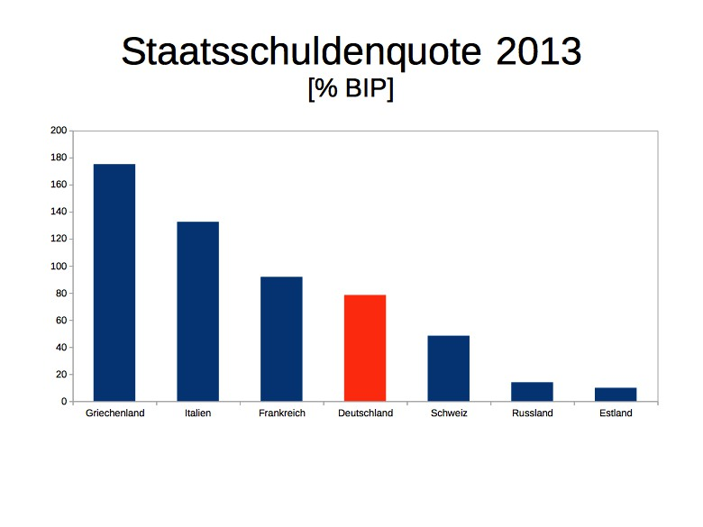Abbildung 1: Staatsschuldenquote 2013 [% BIP], Quelle: Wikipedia, eigene Darstellung
Thema 4
Beispiele: Fazit / Folgen / Weiterführendes / kritische Punkte / offene Fragen /…

Literatur
- Liste europäischer Länder nach Staatsschuldenquote. In: Wikipedia, Die freie Enzyklopädie. URL: https://de.wikipedia.org/w/index.php?title=Liste_europ%C3%A4ischer_L%C3%A4nder_nach_Staatsschuldenquote&oldid=168005794 (Abgerufen: 10.10.2017)

Hinweise (zum Rauslöschen vor der Abgabe!!!):
- ACHTUNG: Die Pflichtangaben oben sind als Tabelle formatiert, damit ist die Form und Aufteilung leichter beizubehalten. Es spricht im Grunde bei längeren Seminarnamen auch nix dagegen, z.B. Deinen Namen in die rechte Spalte über das Datum zu schreiben, damit du in der linken Spalte Platz für eine weitere Zeile unter der „Universität ABC“ hast. Manchmal ist es sogar üblich, den Fachbereich nach „Universität ABC“ anzugeben. Dann ist es sicher ratsam, die rechte Spalte nicht nur für das Datum zu nutzen…
- Bei der Gliederung in Thema 1,2,3,… usw. orientiere Dich schlicht und einfach an Deinem Vortrag und den Kapiteln dort. Die Beispiele sind natürlich lediglich als Anregung zu verstehen!
- Literatur z.B. über google scholar suchen > auf „zitieren“ klicken > Literaturangabe in bevorzugtem Zitierstil hier einfügen

